苗栗縣110年寒假冬令營活動

中華民國第九屆智慧型機器人創意闖關比賽實施計畫

1. 主旨

(一)藉由本次活動之規劃，提升相關學生對於機器人的好奇心、觀察力、邏輯思考能力與推理能力，透過實際動手做激發學習潛能，並透過團隊分組的方式參加比賽提升團隊合作的能力，為國家培育未來之科學人才。

(二)藉由規劃全國性競賽活動，累積苗栗縣機器人推廣中心能量，展現苗栗縣推動科學教育亮點。

1. 主辦單位：苗栗縣政府
2. 指導單位：苗栗縣竹南鎮公所
3. 承辦單位：苗栗縣私立君毅高級中學
4. 協辦單位：苗栗縣家長協會、國立雲林科技大學電機工程系、國立聯合大學、育達科技大學物聯網工程系、勁園國際股份有限公司
5. 活動日期與項目：
6. 民國110年1月30日(週六)智慧型機器人創意闖關比賽(國立雲林科技大學協辦)、3對3遙控足球賽(育達科技大學協辦)、mBot國中小學組、mBot高中職組（勁園國際股份有限公司協辦）。
7. 民國110年1月31日(週日)趣味相撲機器人比賽(育達科技大學協辦)。

Brain Go智能車國小組、Brain Go智能車國中組(國立聯合大學協辦)。

1. 民國110年1月6(三)下午mBot賽前研習(競賽規則講解、提供程式範例、可借用比賽mBot)
2. 民國110年1月13日(三)下午賽前研習+趣味相撲、3對3足球抽籤、Brain Go智能車競賽抽籤
3. 報名資格：可跨校組隊
4. 國小組：竹苗區境內公私立國民小學在校生
5. 國中組：竹苗區境內公私立國民中學在校生
6. 高中職組：全國公私立高中職在校生
7. 參賽方式：智慧型機器人創意闖關比賽報名隊伍，由符合報名資格的學校推薦學生組隊參加，每隊人數為2位學生，全部報名隊數上限為36隊共72人；遙控足球賽採**不分齡**組，每隊人數為3位學生，全部報名隊數上限為32隊共96人參加；mBot國中小學組每隊人數為3位學生，全部報名隊數上限為50隊共150人參加；mBot高中職組每隊人數為3位學生，全部報名隊數上限為50隊共150人參加；趣味相撲機器人大賽每隊人數為3位學生，全部報名隊數上限為48隊共144人參加;Brain GO國小組每隊人數為3位學生不限隊伍數；Brain GO國中組每隊人數為3位學生不限隊伍數。報名注意事項請詳見報名表，以上創意闖關及趣味相撲兩組競賽分高中職組、國中組與國小組競賽，比賽前段教練或家長可以進入比賽會場，提供競賽選手解題策略。
8. 活動內容與競賽規則如附件。
9. 報名方式：
10. 費用：參賽學生不需繳交任何費用，**中午便當自行處理或由本校代訂**(報到時收代訂餐費)。
11. 報名時間：請各校於110年1月8日(五)前完成報名程序，逾期不予受理。
12. 採網路線上報名；請上君毅高中首頁點選【第九屆智慧型機器人創意闖關比賽】，報名網址：https://forms.gle/564L1DU5ZUbV9d3t9上網填報名表。
13. 學生名單以各校推薦名單為主，若有更換請於比賽前5日，告知承辦單位。聯絡人：機器人推廣中心林彧岑技佐，聯絡電話037-622009#713

(五)錄取名單以本校網站公告為準。

1. 比賽地點：苗栗縣私立君毅高級中學，本校當天不提供校車接送，請自行到本校。
2. 評分標準：智慧型機器人創意闖關比賽由雲林科技大學團隊命題及評審，比賽規則與評分標準於活動當天早上宣佈，參賽學生需當場組裝並設計一台能完成所指定任務的機器人；3對3遙控足球賽機器人(可先組裝完成)與趣味相撲機器人大賽由育達科大團隊命題及評審，比賽規則與評分標準於活動前公告，參賽學生需當場組裝並設計一台能完成所指定任務的機器人。Brain GO智能車命題由國立聯合大學團隊命題，比賽規則與評分標準於活動前公告。mBot由勁園國際股份有限公司協助命題。
3. 苗栗縣境內國小、國中參賽學生可向本校(苗栗縣機器人推廣中心)申請借用器材，限借

用NXT型機器人、mBot機器人。

1. 獎勵：
2. 參賽證明：凡全程參賽者，由主辦學校頒給參賽證明。
3. 參賽獎狀：

1、智慧型機器人比賽團體獎：各組參賽者依比賽成績高低錄取前3名及佳作。

第1名：苗栗縣政府獎狀一紙；每隊獎金1500元。

第2名：苗栗縣政府獎狀一紙；每隊獎金1200元。

第3名：苗栗縣政府獎狀一紙；每隊獎金900元。

佳作每組2隊：苗栗縣政府獎狀一紙。

2、趣味相撲機器人大賽：各組參賽者依比賽成績高低錄取前3名及佳作。

第1名：苗栗縣政府獎狀一紙；每隊獎金1500元。

第2名：苗栗縣政府獎狀一紙；每隊獎金1200元。

第3名：苗栗縣政府獎狀一紙；每隊獎金900元。

佳作每組4隊：苗栗縣政府獎狀一紙。

3、3對3不分齡遙控足球比賽：依比賽成績高低錄取前3名及佳作。

第1名：苗栗縣政府獎狀一紙；每隊獎金1500元。

第2名：苗栗縣政府獎狀一紙；每隊獎金1200元。

第3名：苗栗縣政府獎狀一紙；每隊獎金900元。

佳作共8隊：苗栗縣政府獎狀一紙元。

4、mBot國中小學組比賽：依比賽成績高低錄取前3名及佳作。

第1名：苗栗縣政府獎狀一紙；每隊獎金1500元。

第2名：苗栗縣政府獎狀一紙；每隊獎金1200元。

第3名：苗栗縣政府獎狀一紙；每隊獎金900元。

佳作共2隊：苗栗縣政府獎狀一紙元。

5、mBot高中職組比賽：依比賽成績高低錄取前3名及佳作。

第1名：苗栗縣政府獎狀一紙；每隊獎金1500元。

第2名：苗栗縣政府獎狀一紙；每隊獎金1200元。

第3名：苗栗縣政府獎狀一紙；每隊獎金900元。

佳作共2隊：苗栗縣政府獎狀一紙。

6、Brain Go智能車競賽：依比賽成績高低錄取前3名及佳作。

第1名：苗栗縣政府獎狀一紙；每隊獎金1500元。

第2名：苗栗縣政府獎狀一紙；每隊獎金1200元。

第3名：苗栗縣政府獎狀一紙；每隊獎金900元。

佳作共2隊：苗栗縣政府獎狀一紙。

1. 本計畫經校長核准，呈報核定後施行，修正時亦同。

中華民國第九屆智慧型機器人創意闖關比賽規則

**壹、智慧型機器人創意闖關比賽：**

此次競賽之機器人採用開放平台，不侷限於LEGO之EV3或NXT。比賽規則參照WRO, World Robot Olympiad「國際奧林匹克機器人大賽」，比賽內容於比賽當天公告，比賽選手需當場自行設計及組裝一台能挑戰比賽規定的機器人。

**貳、中華民國第九屆智慧型機器人創意闖關、3對3 遙控足球賽、mBot比賽(1/30)比賽活動流程**

|  |  |  |  |  |  |
| --- | --- | --- | --- | --- | --- |
| 活動時間 | 活動名稱 | 主持人 | 活動內容 | 活動場地及注意事項 | |
| 9:30前 | 蓄勢待發 | 楊昇運主任 | 各項準備  工作就緒 | 創意闖關 | mBot、3對3足球 |
| 9:30-10:00 | 相見歡 | 徐文孝主任 | 參賽學生報到 |
| 10:00-10:10 | 開幕式 | 林慶旺校長 | 1. 致歡迎詞 2. 縣府長官致詞 3. 活動內容說明 | 全體人員參加開幕式 | |
| 10:10-10:45 | 比賽規則與計分標準宣佈 | 國立雲科大  夏郭賢副教授 | 宣佈比賽規則與計分標準 | 活動中心  家長及教練可以隨同一起聽取比賽題目內容，並予以指導。 | 10：10-10：30開始檢錄、規則說明 |
| 11:00-12:00 | 第一階段設計與組裝  開始 | 國立雲科大  夏郭賢副教授 | 學生依照比賽規則與計分標準設計機器人 | 36隊學生分為三間實驗室進行組裝測試。家長及教練不可進入比賽會場內。 | mBot下順賢樓地下室、3對3在4樓活動中心，比賽開始。 |
| 12:00-12:40 | 午餐時間 | 徐文孝主任 | 午餐與餐後小憩(可由主辦單位代訂) |
| 12:40-15:30 | 第二階段設計與組裝  開始 | 國立雲科大  夏郭賢副教授 | 學生依照比賽規則與計分標準設計機器人 |
| 15:30-16:10 | 智慧型機器人創意闖關比賽 | 國立雲科大  夏郭賢副教授 | 參賽學生把自己製作之智慧型機器人進行闖關比賽 | 36隊學生分為三間實驗室進行比賽。 |
| 16:10-16:30 | 閉幕式 | 林慶旺校長 | 1. 頒獎 2. 頒發參賽證明 |  |  |

Ps：開幕式後3對3遙控足球賽及mBot比賽到比賽場地就位

**參、3對3 遙控足球比賽**

一、競賽場地：

1、如下圖長寬400*200公分，四周圍有5公分以上的圍欄。

2、場地內鋪上5mm的塑膠瓦楞板(場內可能有不平整)，兩邊各設有一座球門。

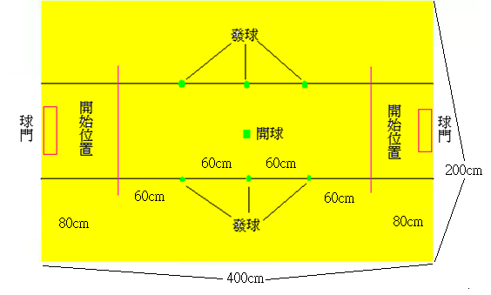

二、參賽要求

1、本項賽事分為不分齡組(國小、國中、高中混合)，報名時可跨校跨年級。

2、以隊為單位報名参賽，每隊限報隊員3人和教練1名。

3、每次参賽每隊有3台機器人出賽。

4、遙控器可由手機、平板或其他電子設備組成，但每台機器人同時只能有一位操控人員。

三、機器人的基本要求

1、機器人為輪式機器人（每台最多有 3 個馬達 、2 個感應器），機器人採用遙控方式來控制。

2、機器人整體（含線材）長寬高不得超過15*15*15公分，機器人包含電池在内總重量不大於400公克（電池電壓不大於9V），報到前需組裝完成。

3、機器人材料：不限，可用3D列印或雷射切割，歡迎自造。

4、機器人不得帶有噴灑液體、高壓放電、電磁干擾等功能。

5、機器人不能選用易燃能源且必須帶有一個總電源開關。

6、同組機器人必須要有明確的統一外觀（顏色、標誌、圖案、名稱），用以識別隊伍。

7、機器人控球區域設計：控球區域，即固定在機器人突出點上的兩條直線所包含的内部空間(吃球深度)，不得超過2公分；前後推球面必需垂直於地面。

四、遙控機器人足球足球賽簡介

足球比賽採取2個隊伍同場對抗方式進行，每隊3台機器人参賽，最後以進球多者為勝方。

五、比賽规則

1、足球賽總比賽時間為5分鐘，（不分上下半場)，或任一隊進球數達5球。

2、比賽用球為直徑為4.2公分的高爾夫球。

3、比賽時間内，允許機器人在爭球過程中互相碰撞。

4、比賽前由裁判對機器人進行檢驗，檢驗合格後才可以進行比賽；如果檢驗不合格，可在準備時間内調校機器人(時間1分鐘)，如果超過準備時間則取消該機器人参加比賽的資格。

5、每場比賽開始和進球後需要開球；開球時，雙方機器人停在各自出發區内，由裁判開球(吹哨音)開始比賽。

6、比賽期間，参賽人員如没有得到裁判允許不可觸碰機器人。如果機器人因損壞而阻礙比賽正常進行，裁判可即時终止比賽，由隊員把機器人拿到場外維修，比賽將繼續進行；機器人完成维修後不能馬上放回賽場，必须等待下一次開球時才能放回賽場。

7、賽後隊伍若進球數相同時，計算失球數；失球數相同將延長2分鐘（比賽結束還有隊伍分不出優勝，那麼能晉级的隊伍將不参與延長賽），如果再打平手則機器人稱重决勝負（全隊機器人含電池重量輕的隊伍將晉級）。

8、比賽中機器人可以運球但不能持球（球不能固定在機器人身體任何位置超過 2 秒），若有持球現象出現，裁判需把球放置離球最近的發球點；比賽中機器人不得主動停留在本方球門内超過2秒。

9、檢錄完後，每個参賽隊伍都不可再更換機器人。

10、比賽過程中若發現使用本隊以外的機器人比賽或非本隊隊員冒名参與比賽的情况，一經核實取消該隊所有比賽成績。

11、(比賽採雙敗淘汰賽，第一次落敗者到敗部，再次落敗則淘汰，最後由敗部冠軍與勝部冠軍爭第一名，其餘依照參賽隊伍數量取二、三名及佳作若干名。)—可討論，看時間是否足夠有敗部復活?

12、比賽一經開始，中途不得更換電池。

13、比賽開始時，球放置開球位置，機器人放置開始位置紅線內。

14、必須指定一台機器人守門員，守門員活動範圍不可超過己方紅線，違反者該機器人離場1分鐘。

15、比賽中沒有界外球，當兩隊爭球僵持不下，超過5秒時間，視為死球；裁判需把球放置離球最近的發球點。

16、參賽選手如遇有任何疑義，應於比賽時向裁判當場提出，由裁判或評審進行處理或判決，一旦選手離開比賽場地，則不受理事後提出之異議。如有意見分歧或是規則認知上之差異，以裁判團最終決議為準。

六、其他

1、所有参賽隊員必須遵守以上所有規則。

2、主辦方對本次比賽保留最終解釋權。

**注：比賽期間出現的臨時問題或爭議性問題，由裁判委員會協商處理。所有解釋權都歸裁判委員會所有。**

**肆、趣味相撲機器人大賽:**

比賽簡介：

機器人相撲比賽最早是由日本的Mato Hattori所創始，藉由與其他機器人的爭戰來激勵機器人的創造與改良。這項挑戰特色在於機器人的核心目的就是推、摔、拋、拖，最終將對手擠出直徑五英呎的圓圈之外，並且在兩分鐘內完成。這是目前最受歡迎，最適合加入與觀賞的機器人比賽。

一、競賽場地：

1、如下圖所示，直徑為1200mm（含黑線寬50mm）。

2、場地中線及準備線為黃色，寬度約為 18mm，準備線之長度為200mm。本競賽場地之實際尺寸，以

現場佈置為準 。



二、競賽規則：

1. 比賽開始時，所有的機器人都必須是零件的狀態，不得有任何已組裝之零件，包括輪胎輪框、鏈條、電池…等。
2. 選手僅可使用一個控制器(RCX或NXT或EV3)和一台電腦，機器人所使用的馬達或感應器數量沒有限制，唯驅動接觸地面輪胎的馬達限2顆，重量不得超過1200公克，尺寸不得超過(長)25公分X (寬)25公分X (高)25公分。
3. 比賽隊伍可準備足夠數量之電池，供必要時之更換，不提供電源。
4. 比賽隊伍須自行準備比賽用之一切設備、軟體及筆記型電腦，筆電不提供充電(請先充好電)。
5. 比賽隊伍須自行準備足夠之補充零件，以避免在比賽期間發生任何的意外或是設備故障。大會不負責保管或更新比賽隊伍之任何設備。
6. 機器人禁用螺絲釘、膠狀物及帶狀物等接合各個機構。若未遵守此規則者，將取消參賽資格。
7. 機器人本體必須要包含在場地表面可移動的零件, 而機器人本身不可有任何部分碰觸超越界線。
8. 機器人啟動後，選手不得以任何方式來干擾或協助機器人，否則該回合不予計分。機器人都必須自主完成競賽任務，使用無線通訊或遙控/線控…等任何系統或方式影響機器人自主完成任務都是不被允許的，違者將取消該隊參賽資格。
9. 若無特別說明，使用NXT或EV3做為控制器的機器人必須把藍芽關閉，程式的下載必須透過USB。
10. 比賽隊伍於比賽前由各隊選手代表抽籤決定出賽次序。
11. 比賽一開始機器人須以靜態方式背對背站立於準備線後，站立位置以猜拳勝者決定；啟動後機器人本體之投影部分必須先觸及該回合之邊緣黑線，始可轉身推擠對方；第二回合則採與第一回合相反位置，第三回合再次猜拳決定。
12. 當兩方各自準備好以後，裁判宣佈開始比賽，每回合計時2分鐘可(用手觸控一個開關來啟動機器人，使機器人轉身推擠對手)，但在裁判尚未宣佈開始前，不可有任何動作或預備姿勢。
13. 比賽採勝部冠軍與敗部冠軍爭冠亞軍。
14. 每場比賽採三回合制，先取得兩勝者晉級。
15. 比賽勝敗的判定方式：
16. 任一方的機器人被推倒或超出到場地外碰到地板者即為敗方，零件先脫落者亦為敗方。(兩個動力輪同時超出黑線則判定超出場地)。
17. 任一方的機器人自己跑出場外，為敗方。
18. 機器人違反比賽規定，為敗方。
19. 機器人喪失行動能力（不移動超過10 秒、機器人兩個動力輪離地），為敗方。
20. 機器人啟動後，本體投影部分未觸及該回合啟動區之邊緣黑線即轉身或後退推擠對方，為敗方。
21. 比賽和局的判定方式：
22. 比賽時間結束時，雙方機器人均未被推倒或超出場地外，且未被對方攻過己方區域。
23. 機器人無法彼此碰觸，超過30秒。
24. 兩方機器人幾乎同時超出場外。
25. 兩方機器人均喪失行動能力。
26. 裁判認定雙方均無法獲勝時。
27. 兩局均為和局者，得加局比賽，加局比賽每局以30 秒為限。
28. 如果加局比賽後還是發生如上之結果，裁判可將兩機器人放到指定地方重新比賽。如果依然無法分出勝負，則視機器人停留於圈內位置計分，為決定勝負之依據，越靠近對方場地黃色區域者勝。
29. 若每場比賽三回合結束，並未發生（15）之情況，則以機器人重量較輕者獲勝。
30. 每一回合中，若兩隊機器人未實際接觸相撲，則取消兩隊比賽資格，若有一隊刻意避戰，裁判可逕行判定避戰者敗。
31. 機器人判出界的情況是當其兩個動力輪同時出界時，或其重心開始傾倒。另外，若機器人的身體懸空部分超出界限時，並不算出界。
32. 若是兩個機器人糾結纏繞在一起，且動彈不得，裁判可以詢問雙方是否願意重來，兩方都要同意，否則這回合比賽將會繼續，直至時間結束。
33. 機器人不得以分離零件作為攻擊之方式，機器人的零件先掉落者，將視為失敗。
34. 本規則未提及事宜，由裁判在現場根據實際情況裁定。

**伍、mBot國中小學組比賽規則**

**一、賽程：**

1. 比賽報到：參賽隊伍查驗身份與領取資料。

2. 檢錄：

(1) 檢錄時，主辦單位會查驗機器人外觀，機器人長寬高不應超過20cm×20cm×20cm。

(2)同一隊伍需要兩台機器人參賽：

**a. 第一台車稱為遙控車。b. 第2台為接力車。**

(3)參賽機器人除上述規範零件外可加裝自造件、感測器、機構與電池，但加裝的零件不得取代原廠之控制電路板、馬達、齒輪、輪胎等零件，這四種零件必須維持原廠狀態不得進行修改變動。

(4)檢錄後，機器人統一存放在檢錄區，不得變動機器人，直到唱名出賽。

3. 正式賽：依各組競賽要求，聽從裁判指示進行比賽，競賽相關規定詳述於下列比賽規則。

4. 敗部復活賽：若正式賽無法產生名次或名次不足時，得由裁判視狀況重新檢錄進行敗部復活賽，必要時可調整規則。

**二、比賽規則：**

1. 競速比賽場地圖如下，場地尺寸為300cm×150cm，起點和終點各會放置一個鋁合金拱門計時器，圖中在標示1號、2號及３號處有擺放空直徑約6 cm的寶特瓶。

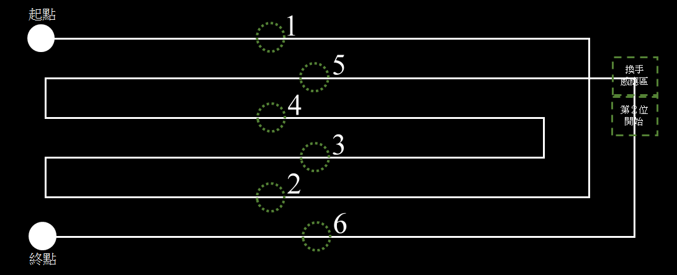

1. 輪型機器人長寬高不應超過20cm×20cm×20cm，如果行進間會改變幾何結構，也必須符合上述規定。
2. 任務接力賽必需由二台機器人協力完成競賽，競賽內容為任務，第一台車稱為**遙控車**，待接棒的車稱為**接力車**，每一台車的行進要求如下：
3. **遙控車**從「起點」由操作者遙控出發(**遙控車**可不依白線路徑前進)，可遙控機器人前進撞倒1號、2號及３號的空寶特瓶後（撞倒順序不限），至換手感應區時觸動**接力車**前進；遙控方式可採用藍牙或紅外線進行遙控，無論採用哪一種方式，操作者需自行考慮是否容易受干擾的問題，不得以此推脫場地問題。
4. 接著操控**遙控車**至換手感應區的綠色虛線框，**接力車**可開始循跡前進；接力車前進後，原**遙控車**需停在換手感應區，停止時車身至少有一半涵蓋在綠色虛框內。
5. 換手方式請使用超音波感測模組觸動。
6. **接力車**觸動後採循跡自主前進，過程中表情面板不可顯示任何符號，偵測到終點時，車身至少有一半停止在白色圓形內。
7. 期間任一車未完成比賽規定，則該次成績視同失敗，且失去 1 次的嘗試次數，在時間內可進行下一次比賽。
8. 兩台車換手時，或者最後一台車要回到終點時，皆不可以障礙物來觸發感測器來完成任務要求。
9. 由比賽起點行進至終點，所花費並記錄下來的時間，稱為「運動時間」，也是計時賽的比較標準。
10. 「運動時間」的計算，是由紅外線光感測器自動偵測從起點到終點的時間。當使用感測器時，在競速「起點」和「終點」處將分別裝設兩套感測器，若對輪型機器人的紅外線感測造成影響，不得提出異議。
11. 每隊參賽者在競速場地比賽中，各擁有 5 分鐘的時間。在這個時間限制下，可以嘗試至多(含)3次機會完成比賽。
12. 比賽進行時，不得再對競速機器人所有組件進行調整或置換(含程式、電池及電路板等)，亦不得要求暫停。但經裁判同意時，可進行簡易的維修。
13. 競速所在位置的亮度、溫度與溼度與一般的室內環境是相同的，參賽者不得要求調整場地的亮度。
14. 當機器人失常時，操作員可以要求裁判允許放棄該次競速車行進到競速終點嘗試，並將機器人重新移到競速的起點中。但若只是轉錯彎等非競速機器人功能失常的因素，則不在同意之列。
15. 不容許各項關於競速機器人對競賽場地抓地力的要求與抱怨。
16. 競賽名次以完成競賽成績時間最少者依序錄取名次。

**陸、mBot高中職組比賽規則**

**一、賽程：**

1. 比賽報到：參賽隊伍查驗身份與領取資料。

2. 檢錄：

(1)檢錄時，主辦單位會查驗機器人外觀，機器人長寬高不應超過20cm×20cm×20cm。

(2)同一隊伍需要三台機器人參賽：

**a. 第一台車稱為遙控車。b. 第2台接力車。c. 第3台接力車。**

(3)參賽機器人除上述規範零件外可加裝自造件、感測器、機構與電池，但加裝的零件不得取代原廠之控制電路板、馬達、齒輪、輪胎等零件，這四種零件必須維持原廠狀態不得進行修改變動。

(4)檢錄後，機器人統一存放在檢錄區，不得變動機器人，直到唱名出賽。

3. 正式賽：依各組競賽要求，聽從裁判指示進行比賽，競賽相關規定詳述於下列比賽規則。

4. 敗部復活賽：若正式賽無法產生名次或名次不足時，得由裁判視狀況重新檢錄進行敗部復活賽，必要時可調整規則。

**二、比賽規則：**

1. 競速比賽場地圖如下，場地尺寸為300cm×150cm，起點和終點各會放置一個鋁合金拱門計時器，圖中在標示1、２、３、６號的圓虛框處，擺放4個空寶特瓶，標示4或5號的位置隨機放１個空寶特瓶，每個寶特瓶的直徑約6 cm。

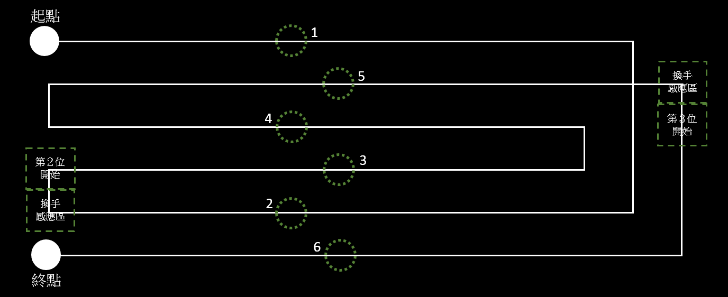

1. 輪型機器人長寬高不應超過20cm×20cm×20cm，如果行進間會改變幾何結構，也必須符合上述規定。
2. 任務接力賽必需由三台輪型機器人協力完成競賽，競賽內容為任務，第一台車稱為**遙控車**，第二、三台待接棒的車稱為**第2台接力車、第3台接力車**，每一台車的行進要求如下：
3. **遙控車**從「起點」由操作者遙控出發(**遙控車**可不依白線路徑前進)，可遙控機器人前進撞倒1號、2號及３號的空寶特瓶後（撞倒順序不限，但不可撞倒其它寶特瓶），至換手感應區時觸動**第2台接力車**前進；遙控方式可採用藍牙或紅外線進行遙控，無論採用哪一種方式，操作者需自行考慮是否容易受干擾的問題，不得以此推脫場地問題。
4. 接著操控**遙控車**至第2位換手感應區的綠色虛線框，**第2台接力車**可開始循跡前進；**第2台接力車**前進後，原**遙控車**需停在換手感應區，停止時車身至少有一半涵蓋在綠色虛框內。
5. 換手方式請使用超音波感測模組觸動。

(10)**第2台接力車**觸動後採循跡自主前進，遇寶特瓶（障礙物）時需繞過後繼續前進，不可

撞倒寶特瓶。接著至第3位換手感應區的綠色虛線框處，觸動**第3台接力車**前進。

(11)**第3台接力車**啟動後，需自主循跡前進，繞過寶特瓶，偵測到終點時，車身至少有一半

停止在白色圓形內。行進中若撞倒寶特瓶或寶特瓶撞離圓虛框，則該次成績視同失敗。

(12)避障動作需在寶特瓶前後各20cm的範圍內完成，不可過早離開或過晚回到白線上。

(13)期間任一車未完成比賽規定，則該次成績視同失敗，且失去 1 次的嘗試次數，在時間內

可進行下一次比賽。

(14)兩台車換手時，或者最後一台車要回到終點時，皆不可以障礙物來觸發感測器來完成任務要求。

1. 由比賽起點行進至終點，所花費並記錄下來的時間，稱為「運動時間」，也是計時賽的比較標準。
2. 「運動時間」的計算，是由紅外線光感測器自動偵測從起點到終點的時間。當使用感測器時，在競速「起點」和「終點」處將分別裝設兩套感測器，若對輪型機器人的紅外線感測造成影響，不得提出異議。
3. 每隊參賽者在競速場地比賽中，各擁有 5 分鐘的時間。在這個時間限制下，可以嘗試至多(含)3次機會完成比賽。
4. 比賽進行時，不得再對競速機器人所有組件進行調整或置換(含程式、電池及電路板等)，亦不得要求暫停。但經裁判同意時，可進行簡易的維修。
5. 競速所在位置的亮度、溫度與溼度與一般的室內環境是相同的，參賽者不得要求調整場地的亮度。
6. 當機器人失常時，操作員可以要求裁判允許放棄該次競速車行進到競速終點嘗試，並將機器人重新移到競速的起點中。但若只是轉錯彎等非競速機器人功能失常的因素，則不在同意之列。
7. 不容許各項關於競速機器人對競賽場地抓地力的要求與抱怨。
8. 競賽名次以完成競賽成績時間最少者依序錄取名次。

**柒、中華民國第八屆趣味型相撲機器人競賽(1/31)活動流程**

| 活動時間 | 活動名稱 | 主持人 | 活動內容 | 活動場地  及注意事項 |
| --- | --- | --- | --- | --- |
| 9:30前 | 蓄勢待發 | 楊昇運主任 | 各項準備工作就緒 |  |
| 9:30-10:00 | 相見歡 | 徐文孝主任 | 參賽學生報到 |
| 10:00-10:10 | 開幕式 | 林慶旺校長 | 1.致歡迎詞  2.縣府長官致詞  3.活動內容說明 |  |
| 10:10-10:45 | 比賽規則與計分標準宣布 | 育達科技大學團隊  國立聯合大學 | 宣布比賽規則與計分標準 |  |
| 11:00-12:00 | 設計與組裝開始 | 育達科技大學團隊  國立聯合大學 | 學生依照比賽規則與計分標準設計機器人 |  |
| 12:00-12:40 | 午餐時間 | 徐文孝主任 | 午餐(可由主辦單位代訂) |  |
| 12:40-16:10 | 相撲機器人/BrainGo智能車競賽開始 | 育達科技大學團隊  國立聯合大學 | 參賽學生把自己製作之相撲機器人進行比賽 |  |
| 16:10-16:30 | 閉幕式 | 林慶旺校長 | 1.頒獎  2.頒發參賽證明 |  |

**捌、Brain Go智能車競賽比賽規則**

1、智能車組

⚫ 智能車製作規定：

1. 智能車以 Brain Go 配件為限，行動電源與決賽所需使用的必要配件(牙籤、竹籤、針或鐵釘)除外。

(2)參賽選手請自備智能車與電腦，備用智能車或備用電腦應於檢查後另外收納於收納地點，

一隊最多準備 3 台智能車(包含備用車)，不可與其他隊伍共用智能車及電腦，參賽隊伍可事先預備程式草稿。

(3)競賽時，**智能車之電池(源)只能一顆行動電源**。競賽現場不提供電源充電，請參賽選

手要自行準備備用電池(源)。場內所提供之插座限筆電使用，並自備延長線。

(4)參賽隊伍必須自行準備競賽用的備用零件與工具。若攜帶之設備發生故障，大會不負責維

修與更換。

2、競賽：

(1)可使用藍芽控制，控制裝置限手機或平板。

(3)競賽場地約為 3 公尺*1.5 公尺，以決賽當天公布為準，說明如下：

(a).黑色邊線：位於比賽場地邊緣，寬度約為 18mm (單片黑色電工膠帶寬度)。

(b).藍色圓形區域：位於比賽場地中場，直徑約為 90cm，中間有分隔線。

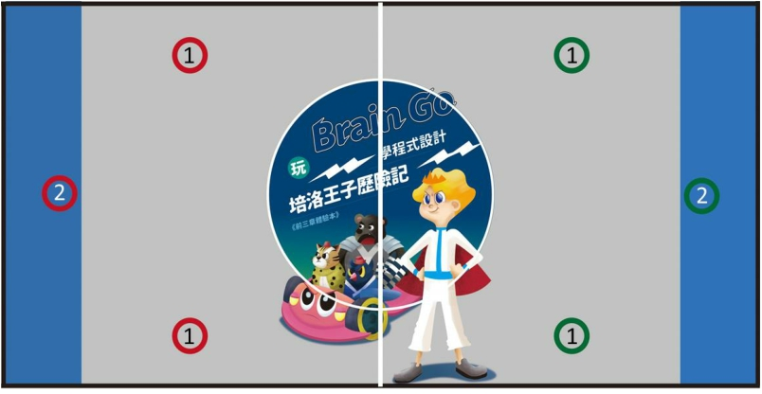

競賽場地示意圖(實際路線仍以當天場地為主)

(c).黑色邊線：比賽過程智能車不能超過黑色邊線，黑色邊線寬度約為 18mm (單片黑色

電工膠帶寬度)。

(d).場內布置 6 顆球(場地氣球)，敵方 3 顆，我方 3 顆，計分如下圖所示。

(e).場地氣球由工作人員放置，各隊猜拳選場地。

3、智能車配備：

(1).車前方置 1 根牙籤、竹籤、針或鐵釘，位於車子前緣正中間壓克力主板上方，其高

度不可超過 0.5cm，且不可超出前緣 5cm。可使用自備的牙籤、竹籤、針或鐵釘，

或大會於競賽當日提供之鐵釘與竹籤。牙籤、竹籤、針或 鐵釘皆可於競賽日前自行

加工，例如:削尖與修剪。若需於競賽當日加工，黏貼透明膠帶(寬度不可大於 2cm)

與加工用具自行準備。

(2).車體旁邊與後方各置一顆氣球，共三顆氣球，需固定於兩片壓克力板中間，計分如

下圖所示。氣球由大會統一提供，黏貼透明膠帶與打氣筒自行準備。每顆氣球所使

用之黏貼膠帶長度不可超過 10 公分。充氣之氣球可大於大會提供之紙杯，但最小

必須能置於開口朝下之紙杯內至少 3 秒不掉出。

(3).氣球與牙籤、竹籤、針或鐵釘須由選手自行充氣與配置，氣球須由工作人員檢查合

格才可裝置於智能車上。賽前工作人員將做最終檢查，通過才可上場比賽。

(4).配置完成後若有任何意見請當下提出，否則比賽開始後提出異議則無效。

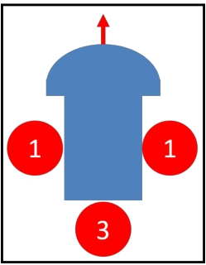

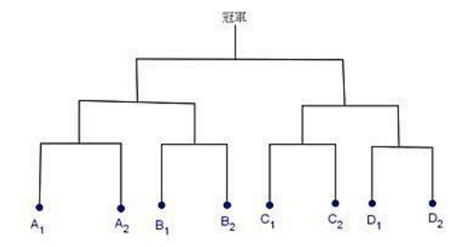

採單淘汰制賽程圖

4、競賽規則－採單淘汰制：

(1).競賽開始前 30 分鐘，為統一裝備時間，大會提供競賽氣球與鐵釘，各隊必須在此時

段，將氣球與牙籤(竹籤、針或鐵釘)裝置完畢(包括請裁判檢查氣球大小是否符合大會規

定和程式傳輸至智能車)，且須預先準備後續競賽所需之氣球(6 顆)。統一裝備時間結束

後，除第一輪隊伍以外，各隊其餘準備時間即為比賽中之等待時間。

(2).決賽第一輪競

賽開始時，非當輪競賽隊伍需將智能車統一放置於保管區，嚴禁碰觸他人智能車以示公

平。

(3).確認晉級之隊伍在離開競賽場地之後，即可裝備新氣球與調整鐵釘，直到下一場競賽開

始之前。

(4).競賽開始前，由雙方派人猜拳，勝者決定場地一方，智能車需先開啟電源並連接藍芽，置於藍色圓形區域後智能車不可有動作，宣布開始才可操作，否則失去比賽資格。

(5).比賽過程智能車不能超過黑色邊線，只要出界則該車扣 1 分，該隊員用手移車至藍 色圓形區域重新出發，此時對方車不得在圓形區域內，比賽時間繼續 7 不暫停。移車時間為 5 秒內，若超過 5 秒則扣該車 1 分。

(6).自己場內 3 顆氣球，只要氣球破則算對方得分。車體上氣球破或離開車體，算對方得分。

(7).當任一方的氣球全部破後立刻中止競賽，且每場競賽時間 3 分鐘，3 分鐘到中止競賽，參賽者以當下的得分計算，分數高多者獲勝，總分為零分或負分者淘汰。如同分時，獲勝順序為 I .刺破對方車體後方氣球 II.刺破對方藍色區域氣球 III.最先刺破對方氣球者。

(8).裁判一宣布競賽就位，參賽者不得再對智能車進行修改。

(9).競賽場地的燈光、環境與場地以現況為準，參賽隊伍不得異議或要求調整。

(10).若遇不可預期因素，選手可請示裁判准予移動、調校及修護車子 15 秒，比賽不停止計時，並扣 2 分。

中華民國第九屆智慧型機器人比賽專用報名表

|  |  |  |  |  |  |  |  |
| --- | --- | --- | --- | --- | --- | --- | --- |
| 參  賽  項  目 | 隊  名 | 學  校 | 隊  員 | 年班級  學生姓名 | **餐膳**  (需代訂中餐者請勾選) | 身份證字號及出生年月日  (本活動投保意外險所需) | 指導老師  e-mail及  聯絡電話 |
| □創意闖關  □遙控足球  □趣味相撲  □mBot國中小組  □mBot高中職組  □BrainGO國小組  □BrainGO國中組 |  |  | 1 |  | □葷 □素 |  |  |
| 2 |  | □葷 □素 |  |  |
| 3 |  | □葷 □素 |  |  |
| □創意闖關  □遙控足球  □趣味相撲  □mBot國中小組  □mBot高中職組  □BrainGO國小組  □BrainGO國中組 |  |  | 1 |  | □葷 □素 |  |  |
| 2 |  | □葷 □素 |  |  |
| 3 |  | □葷 □素 |  |  |
| □創意闖關  □遙控足球  □趣味相撲  □mBot國中小組  □mBot高中職組  □BrainGO國小組  □BrainGO國中組 |  |  | 1 |  | □葷 □素 |  |  |
| 2 |  | □葷 □素 |  |  |
| 3 |  | □葷 □素 |  |  |

學校承辦老師簽名: 代訂餐膳： 個(80元/個)  
報名注意事項：

1. 創意闖關比賽限2人一隊、相撲比賽、3對3遙控足球、mBot、BrainGO比賽限3人一隊，每校最多可推薦2隊，可跨校組隊，如報名學校過多，則保障錄取前1隊，第2隊則不予錄取，以學校推薦隊伍為主，名額有限最後以本校網站公告錄取名單為準，報名截止日期為1月8日(五)，最後錄取名單於1月11（一）公告於苗栗縣私立君毅高級中學首頁，如競賽隊伍數不足再開放其它隊伍參加(佳作取4/10隊)。(防疫需求請自備口罩)
2. 請上網報名https://forms.gle/564L1DU5ZUbV9d3t9
3. 智慧型機器人比賽需自備比賽器材(LEGO NXT或LEGO EV3或自造機器人)。